Lietuvos kariuomenės
Pėstininkų brigados „Geležinis Vilkas“
2026- rašto Nr. IS-
priedas

PRATYBŲ VIETOS SCHEMA

- pratybų rajonas

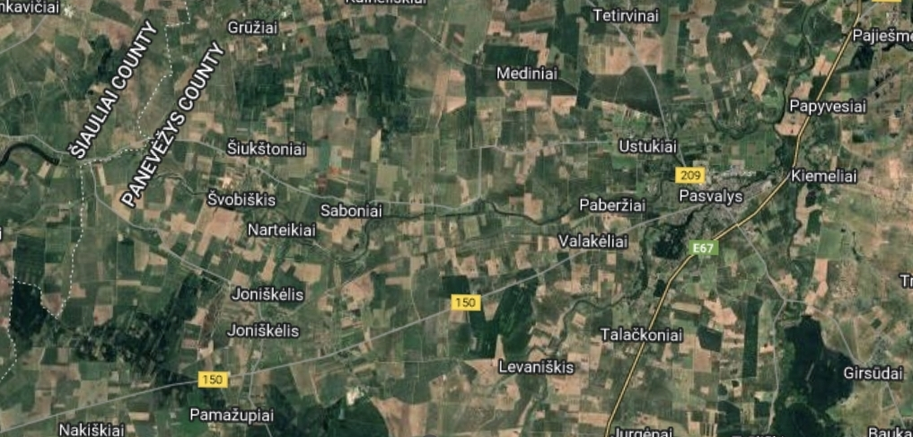
PAPARČIAI

